

Nombre: Mauro Sansuerro, Marcos Oviedo
Curso: 6to 2da
Nombre del profesor: German rodriguez

Horario: 14:20

Trabajo Practico Nº1

¿Cómo se llamaba internet en sus comienzos?
El internet en sus inicios se llamaba ARPANET (Advanced Research Projects Agency Network), fue creada en 1969 por el departamento de como una red descentralizada para conectar computadoras de distintas universidades y centros de investigación.
¿Qué servicios ofrece internet?
Estos son todos los servicios q pueden ofrecer internet: World Wide Web, Correo electrónico, Buscadores, Grupos de noticias y NNTP, Listas de distribución, Foros, Blogs y Transferencia de archivos FTP.
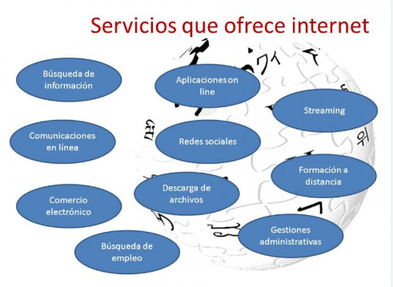
¿Que son los dominios de internet?
Un dominio de internet es el nombre único con el que una página web o un sitio web se identifica dentro del conjunto de los portales disponibles en internet.
¿Qué es un buscador?
Un motor de búsqueda es una herramienta especializada diseñada para ayudar a los usuarios a encontrar documentos e información académica, científica, legal o técnica. Por ejemplo: google.
¿Cómo se “indexa” o agrega una página a la base de datos del buscador GOOGLE?
Indexar una web significa que Google guarda esa página en su lista de páginas conocidas para poder mostrarla cuando alguien busca algo, google usa programas llamados robots o “arañas” que recorren internet, entran a las páginas, leen su contenido y lo guardan en la base de datos del buscador.
¿Qué es un BANNER? ¿Qué contiene?
Un banner es un anuncio con material creativo rectangular que se suele mostrar en la parte superior, para que el usuario acceda a una web externa propiedad del anunciante, suele contener un titulo llamativo, imágenes de calidad, el logotipo de la marca, el producto y un llamado de atención.
¿Según tu punto de vista, que elementos tiene en cuenta para calificar una página web?
Tengo en cuenta que tan moderna y/o que tanta satisfacción a la vista siento cuando veo el diseño de la pagina, también que tan fácil es para una persona sin conocimientos alguno registrarse, comprar, vender, etc…
Infórmese sobre “Estándar W3C”
W3C publica documentos que definen las tecnologías web. Estos documentos siguen un proceso diseñado para promover el consenso, la equidad, la responsabilidad pública y la calidad. Al final de este proceso, el W3C publica Recomendaciones, que se consideran estándares Web.

